

Us comuniquem dues novetats recents que s’han introduït al Sistema:

1. Document OX
2. Informe registre factures
3. **Document OX**

S’ha generat un nou tipus de manament (OX) que es farà servir per a compensar un abonament contra la corresponent factura (excepte les factures de VECI i Atlanta) quan siguin del mateix import. L’import resultant d’aquest documents sempre serà 0,- .

Aquest tipus de document no demana fer la fase prèvia AD **però únicament es pot servir per relacionar factures i abonaments del mateix import**, **CEGE, i partida pressupostària.**

Us recordem que, malgrat que l’import total del manament sigui 0,- , ha d’haver saldo suficient a la partida pressupostària per a poder-lo tramitar. I que , un cop aquest document sigui comptabilitzat, el crèdit tornarà a la mateixa partida pressupostària.

El trobareu a la transacció: “/IECI/RF_TR_DOCS_002 - Associar factures a obligacions” .

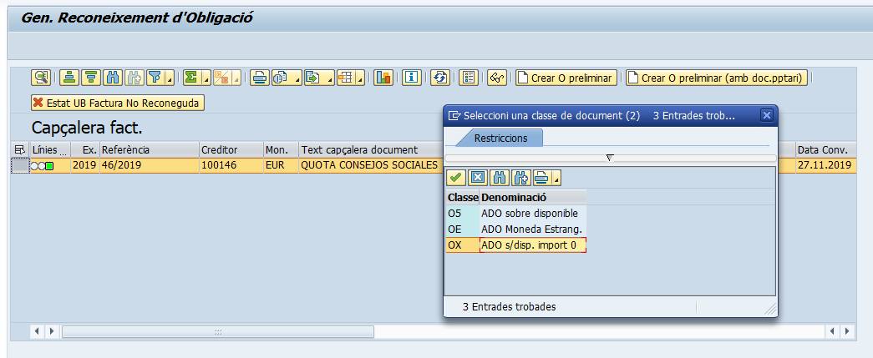

1. **Informe registre de factures**

Us fem saber que s’ha afegit una transacció nova per a la consulta massiva de facturació:

* Z59_REPORT_REG_FACT - Informe Registre de Factures

La trobareu a la següent ruta:

